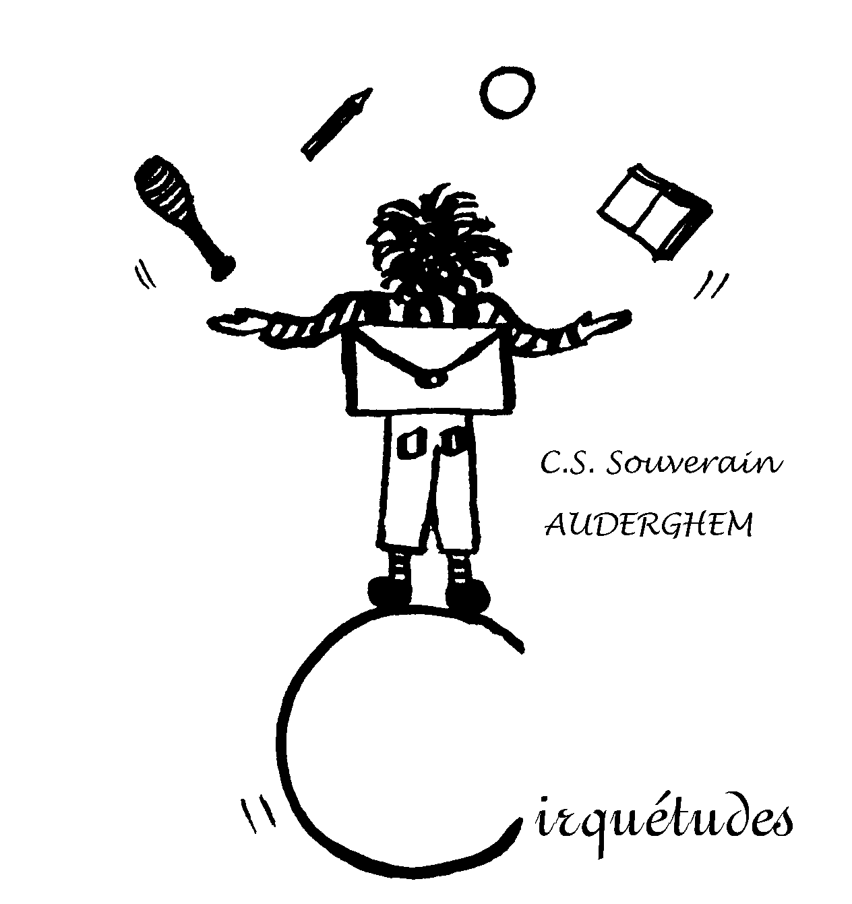CS Souverain - Cirquétudes
Rue Robert Willame, 25
1160 Bruxelles
Tél: 02/672.96.74
Fax :02/673.24.06
souverain_cirquetudes@hotmail.com
www.cirquetudes.com

Autorisation parentale concernant le droit à l’image

Dans le cadre des activités scolaires, des photographies et/ou des vidéos de votre enfant peuvent être
prises et être utilisées à des buts pédagogiques et/ou de diffusion.
Eu égard à la Loi du 30 juin 1994 et à la Circulaire ministérielle 2493 du 07/10/2008, nous sollicitons
votre autorisation.

Une autorisation par enfant

Je soussigné(e) ………….…………………………………………….………
parent de ………………………………………………………..………………
classe de…………………………………….….…………………………………

O AUTORISE que mon enfant soit photographié/filmé dans le cadre des activités à l’école et à l’extérieur de l’école et que les photos puissent être placées sur des panneaux en classe, dans les couloirs, dans le journal de l’école, sur le dvd du spectacle, sur le blog de la classe, sur le site de l’école afin de promouvoir l’école et communiquer la vie des classes.
Cette autorisation est valable pour toute la durée de la scolarité de mon enfant.

Je peux retirer mon autorisation, par écrit, à tout moment.

O N’AUTORISE PAS mon enfant à apparaître sur des photos et/ou vidéos à l’école.

Signature des Parents ou de la personne responsable précédée de la mention
« Lu et approuvé »

Fait à ………………………………………
le ………………………………….. 2022

PS : En cas de photos de groupes, comprenez qu’il nous sera difficile de ne pas y faire apparaître votre enfant.

